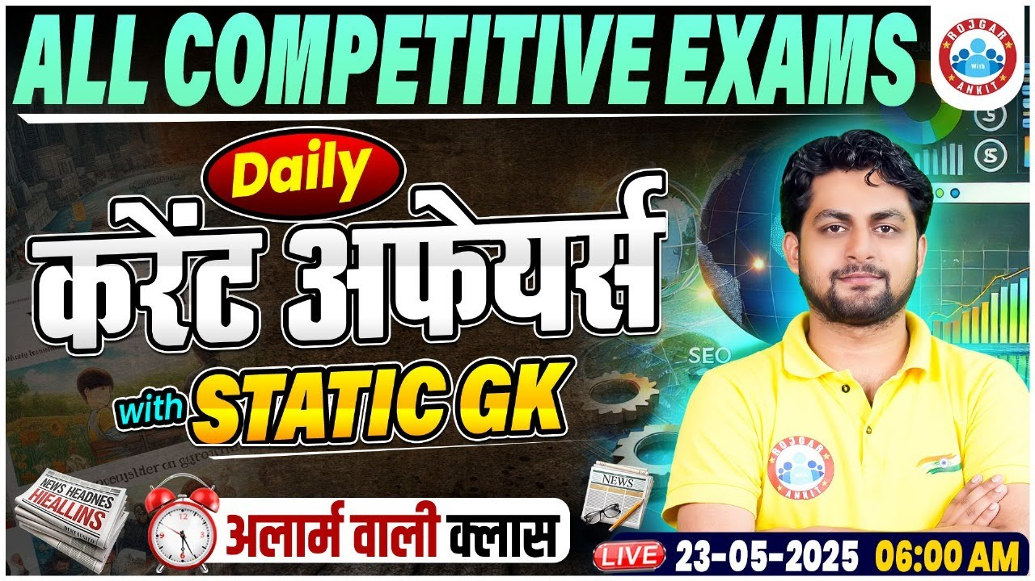

Daily Current Affairs
+
Important Static Facts

23 MAY 2025

Home Work Question
Q. बिहार में मिथिला क्षेत्र के मछुआरों द्वारा निम्नलिखित में से कौन सा लोक नृत्य किया जाता है? Which of the following folk dances is performed by fishermen of Mithila region in Bihar?
(a) कर्मा Karma
(b) नृत्यकली Nrityakali
(c) कमला Kamala
(d) जिया Jiya

22 MAY 2025 का रिवीजन

Q. 1: हाल ही में माउंट एवरेस्ट फतह करने वाली CISF की पहली कर्मी कौन बनी हैं? Who has recently become the first CISF personnel to conquer Mount Everest?

Q. 2: हाल ही में राष्ट्रीय वार्षिक साइबर सुरक्षा सम्मेलन, CERT-In SAMVAAD 2025 का उद्घाटन कहाँ किया गया है? Where has the National Annual Cyber ​​Security Conference, CERT-In SAMVAAD 2025 been inaugurated recently?

Q. 3: हाल ही में गुजरात की 16वीं शेर आबादी की जनगणना के अनुसार, राज्य में कुल कितने एशियाई शेर हैं? According to the recent 16th lion population census of Gujarat, how many Asiatic lions are there in the state?

Q. 4: हाल ही में "दूसरी ब्लू वार्ता" का आयोजन कहाँ किया गया है? Where has the "Second Blue Talks" been organized recently?

Q. 5: हाल ही में किस संगठन के सदस्य देशों ने दुनिया का पहला महामारी समझौता अपनाया है? Recently, the member countries of which organization have adopted the world's first pandemic agreement?

Q. 6: हाल ही में 'आईटीआई चलो अभियान' कहाँ शुरू किया गया है? Where has the 'ITI Chalo Abhiyan' been launched recently?

Q. 7: हाल ही में अंतरराष्ट्रीय बुकर पुरस्कार 2025 से किसे सम्मानित किया गया है? Who has been recently awarded the International Booker Prize 2025?

Q. 8: हाल ही में भारतीय फुटबॉल अंडर-23 पुरुष राष्ट्रीय टीम का मुख्य कोच किसे नियुक्त किया गया है? Who has recently been appointed as the head coach of the Indian football under-23 men's national team?

Q. 9: हाल ही में कामिल अल-तैयब इदरीस को किस देश का नया प्रधानमंत्री नियुक्त किया गया है? Recently, Kamil al-Tayyib Idris has been appointed as the new Prime Minister of which country?

Q. 10: हाल ही में “गोल्डन ड्रैगन-2025” संयुक्त सैन्य अभ्यास का आयोजन किन देशों के मध्य किया जा रहा है? Recently the “Golden Dragon-2025” joint military exercise is being organized between which countries

Q. 11: हाल ही में ई-जीरो एफआईआर पहल का शुभारंभ किस मंत्रालय ने किया है? Which ministry has recently launched the e-Zero FIR initiative?

Q. 12: हाल ही में कौन सा राज्य भारत का पहला पूर्ण साक्षर राज्य बना है? Which state has recently become India's first fully literate state?

Q. 13: हाल ही में सर्वोच्‍च न्‍यायालय ने न्यायिक सेवा में प्रवेश के लिए अधिवक्ता के रूप में न्यूनतम कितने वर्ष का अनुभव अनिवार्य किया है? Recently, the Supreme Court has fixed the minimum number of years as an advocate for entry into the judicial service.

Q. 14: हाल ही में शिरुई लिली महोत्सव-2025 का पाँचवाँ संस्करण कहाँ शुरू हुआ है? Where has the fifth edition of Shirui Lily Festival-2025 started recently?

23 MAY 2025

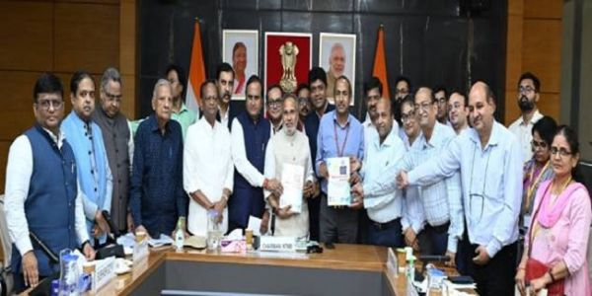
Q. 1: हाल ही में वर्ष 2025-26 के लिए एशियाई उत्पादकता संगठन (एपीओ) की अध्यक्षता किस देश ने ग्रहण की है? Which country has recently assumed the presidency of the Asian Productivity Organization (APO) for the year 2025-26?
a. जापान Japan
b. इंडोनेशिया Indonesia
c. दक्षिण कोरिया South Korea
d. भारत India

Answer d. भारत India
भारत ने हाल ही में वर्ष 2025-26 के लिए एशियाई उत्पादकता संगठन (Asian Productivity Organization (APO) की अध्यक्षता (chairmanship) ग्रहण की है.
यह घोषणा इंडोनेशिया के जकार्ता (Jakarta, Indonesia) में 20-22 मई 2025 तक आयोजित APO की 67वीं गवर्निंग बॉडी बैठक (67th Governing Body Meeting of the APO) के दौरान की गई. इसकी मेजबानी इंडोनेशियाई सरकार ने की.

इसमें भारतीय प्रतिनिधिमंडल का नेतृत्व उद्योग और आंतरिक व्यापार संवर्धन विभाग (डीपीआईआईटी) के सचिव और भारत के लिए एपीओ निदेशक अमरदीप सिंह भाटिया ने किया.

एपीओ में वर्तमान में 21 सदस्य अर्थव्यवस्थाएं शामिल हैं- बांग्लादेश, कंबोडिया, ताइवान, फिजी, हांगकांग (निष्क्रिय dormant), भारत, इंडोनेशिया, ईरान, जापान, कोरिया गणराज्य, लाओ पीडीआर, मलेशिया, मंगोलिया, नेपाल, पाकिस्तान, फिलीपींस, सिंगापुर, श्रीलंका, थाईलैंड, तुर्किये और वियतनाम
भारत इसका संस्थापक सदस्य है
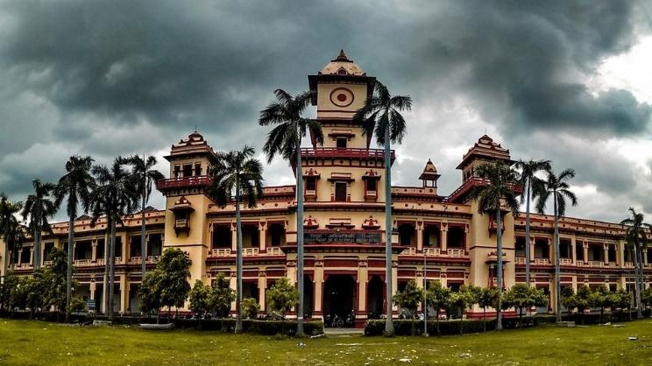
Q. 2: हाल ही में जारी की गई सरसों की किस्म "मालवीय निधि" किसने विकसित की है? Recently released mustard variety "Malviya Nidhi" Who has developed it?
a. भारतीय कृषि अनुसंधान परिषद
Indian Council of Agricultural Research
b. बनारस हिंदू विश्वविद्यालय Banaras Hindu University
c. पंजाब कृषि विश्वविद्यालय Punjab Agricultural University
d. चौधरी चरण सिंह हरियाणा कृषि विश्वविद्यालयChaudhary Charan Singh Haryana Agricultural University

Answer b. बनारस हिंदू विश्वविद्यालय Banaras Hindu University
19 मई से तीन दिवसीय राष्ट्रीय वार्षिक साइबर सुरक्षा सम्मेलन (national कृषि एवं किसान कल्याण मंत्रालय (Ministry of Agriculture and Farmers Welfare) ने उत्तर प्रदेश के किसानों के लिए बनारस हिंदू विश्वविद्यालय (Banaras Hindu University (BHU) के वैज्ञानिकों द्वारा विकसित तीन फसल किस्मों (crop varieties) को एक साथ जारी/अधिसूचित (released/notified) किया है.
इनमें चावल की दो किस्में और सरसों की एक किस्म शामिल है.
चावल की दो किस्में: मालवीय मनीला सिंचित धान-1 और मालवीय धान 105 सब-1
सरसों की एक किस्म: मालवीय निधि

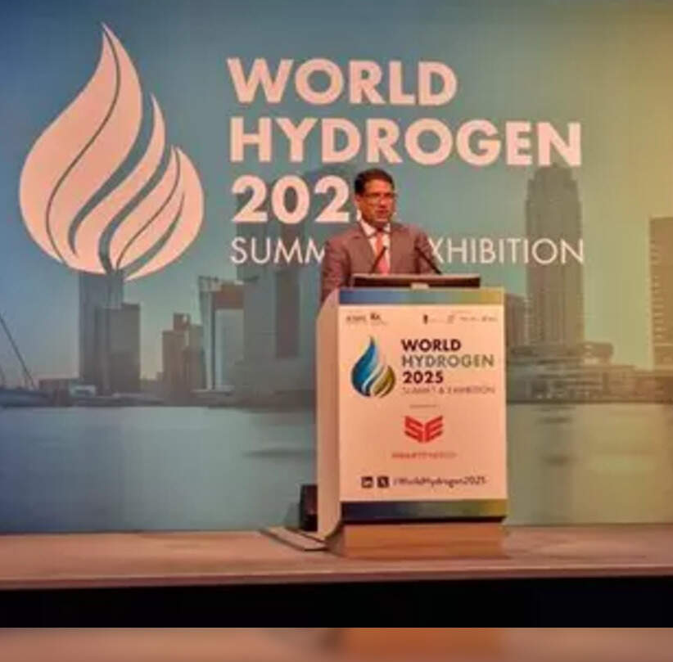
Q. 3: हाल ही में 2025 विश्व हाइड्रोजन शिखर सम्मेलन कहाँ आयोजित किया गया है? Where has the 2025 World Hydrogen Summit been held recently?
a. बर्लिन Berlin
b. पेरिस Paris
c. ब्रुसेल्स Brussels
d. रॉटरडैम Rotterdam

Answer d. रॉटरडैम Rotterdam
विश्व हाइड्रोजन शिखर सम्मेलन और प्रदर्शनी (2025 World Hydrogen Summit and Exhibition) 20 से 22 मई 2025 तक रॉटरडैम, नीदरलैंड के रॉटरडैम अहोय (Rotterdam Ahoy in Rotterdam, Netherlands) में आयोजित किया गया.
यह आयोजन सतत ऊर्जा परिषद (Sustainable Energy Council) और RX Global द्वारा डच सरकार, साउथ हॉलैंड प्रांत, रॉटरडैम शहर और रॉटरडैम बंदरगाह के सहयोग से आयोजित किया गया.
यह वैश्विक हाइड्रोजन उद्योग के लिए एक प्रमुख मंच है, जहाँ 15,000 से अधिक विशेषज्ञों ने भाग लिया और हाइड्रोजन परियोजनाओं के विकास पर चर्चा की.
भारत ने 223 गीगावाट से अधिक अक्षय ऊर्जा स्थापित की है, जिसमें 108 गीगावाट सौर और 51 गीगावाट पवन शामिल हैं.

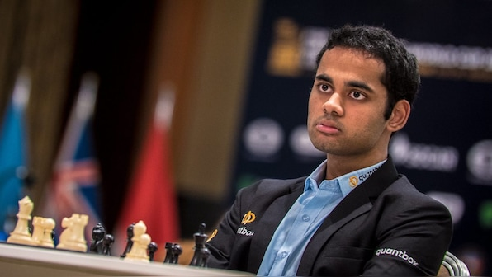
Q. 4: हाल ही में ईस्पोर्ट्स वर्ल्ड कप 2025 के लिए क्वालीफाई करने वाले पहले भारतीय शतरंज खिलाड़ी कौन बने हैं? Who has recently become the first Indian chess player to qualify for the eSports World Cup 2025?
a. आर. प्रज्ञानानंद R. Praggnanandhaa
b. विदित गुजरातीVidit Gujrathi
c. डी. गुकेशD. Gukesh
d. अर्जुन एरिगैसीArjun Arigaci

Answer: d. अर्जुन एरिगैसीArjun Arigaci
भारतीय ग्रैंडमास्टर अर्जुन एरिगैसी हाल ही में ईस्पोर्ट्स वर्ल्ड कप 2025 (Esports World Cup 2025) के लिए क्वालीफाई करने वाले पहले भारतीय शतरंज खिलाड़ी बने है.

उन्होंने चैम्पियंस चेस टूर के तहत आयोजित Chess.com Classic टूर्नामेंट में प्लेऑफ़ में पहुंचकर यह उपलब्धि हासिल की, जिससे उन्हें CCT लीडरबोर्ड में शीर्ष 12 में स्थान मिला.
ह टूर्नामेंट 8 जुलाई से 24 अगस्त 2025 तक रियाद, सऊदी अरब (Riyadh, Saudi Arabia) में आयोजित होगा.
Q. 5: हाल ही में चर्चा में रहा "यूथालिया मलक्काना" क्या है? What is "Euthalia Malaccana" which was in the news recently?
a. पक्षी Bird
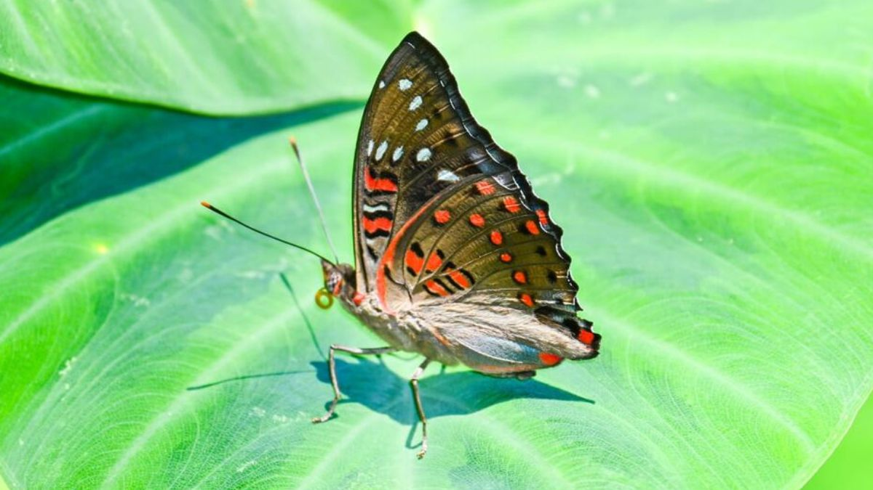
b. तितलीButterfly
c. पौधाPlant
d. सरीसृपReptile

Answer: b. तितलीButterfly
20 मई 2025 को, जिनेवा में आयोजित 78वीं विश्व स्वास्थ्य सभा (78th हाल ही में, अरुणाचल प्रदेश के लेपरदा जिले के बसर से एक नई तितली प्रजाति, यूथालिया मलक्काना (Euthalia malaccana) को आधिकारिक तौर पर दर्ज (officially recorded) किया गया है.

इस तितली की तस्वीर और खोज बसर में तैनात एक पुलिस कांस्टेबल रोशन उपाध्याय ने की, जिन्हें अरुणाचल प्रदेश के बटरफ्लाई मैन (Butterfly Man of Arunachal Pradesh) के रूप में भी जाना जाता है.
इस प्रजाति के पांच इंडिविजुअल को 2023 और 2024 के बीच औसत समुद्र तल से 685 मीटर की ऊँचाई पर इस क्षेत्र में दर्ज किया गया था.

इस प्रजाति की विशेषता- इसके अग्र पंखों पर एक नीला शीर्षस्थ धब्बा (apical spot) है, जो नर में प्रमुख होता है, जबकि मादाओं में बड़े शीर्षस्थ धब्बे दिखाई देते हैं. पिछले पंखों पर लाल धब्बे कम होते हैं.

Q. 6: हाल ही में साइबर अपराध से लड़ने के लिए 'वित्तीय धोखाधड़ी जोखिम संकेतक (FRI)' किसने पेश किया है? Who has recently introduced 'Financial Fraud Risk Indicator (FRI)' to fight cybercrime?
a. दूरसंचार विभाग Department of Telecommunications

b. भारतीय रिज़र्व बैंक Reserve Bank of India
c. गृह मंत्रालय Ministry of Home Affairs
d. भारतीय स्टेट बैंक State Bank of India

Answer: a. दूरसंचार विभाग Department of Telecommunications
दूरसंचार विभाग (Department of Telecommunications DoT) ने हाल ही में अपने हितधारकों के साथ 'वित्तीय धोखाधड़ी जोखिम संकेतक' (Financial Fraud Risk Indicator - FRI) साझा करने की घोषणा की है.
उद्देश्य (Objective): मोबाइल के ज़रिए साइबर अपराध और वित्तीय धोखाधड़ी (cyber crime and financial fraud) से निपटना
यह डिजिटल इंटेलिजेंस प्लेटफ़ॉर्म (Digital Intelligence Platform DIP) के हिस्से के रूप में विकसित बहुआयामी विश्लेषणात्मक उपकरण (multi-faceted analytical tool) है.

Q. 7: हाल ही में 2024-25 एनबीए मोस्ट वैल्यूएबल प्लेयर (MVP) किसे चुना गया है? Who has been recently selected as the 2024-25 NBA Most Valuable Player (MVP)?
a. निकोला जोकिच Nikola Jokic
b. शाई गिलगियस-अलेक्जेंडर
Shai Gilgeous-Alexander
c. जियानिस एंटेटोकाउंम्पोGiannis Antetokounmpo
d. जेसन टैटमJason Tatum

Answer: b. शाई गिलगियस-अलेक्जेंडर Shai Gilgeous-Alexander
नेशनल बास्केटबॉल एसोसिएशन (National Basketball Association (NBA) ने आधिकारिक रूप से ओक्लाहोमा सिटी थंडर के गार्ड शाई गिलगियस-अलेक्जेंडर (Shai Gilgeous-Alexander of the Oklahoma City Thunder) को 2024-25 एनबीए मोस्ट वैल्यूएबल प्लेयर (2024-25 NBA Most Valuable Player MVP) चुना है.
उनके नेतृत्व में थंडर ने 68-14 का रिकॉर्ड हासिल किया, जो एनबीए इतिहास में पांचवां सर्वश्रेष्ठ है.

स्टीव नैश (Steve Nash) के बाद यह सम्मान जीतने वाले दूसरे कनाडाई खिलाड़ी बन गए हैं.

Q. 8: हाल ही में 'अमृत भारत स्टेशन योजना' के तहत 103 रेलवे स्टेशनों का उद्घाटन किसने किया है? Who has recently inaugurated 103 railway stations under the 'Amrit Bharat Station Yojana'?
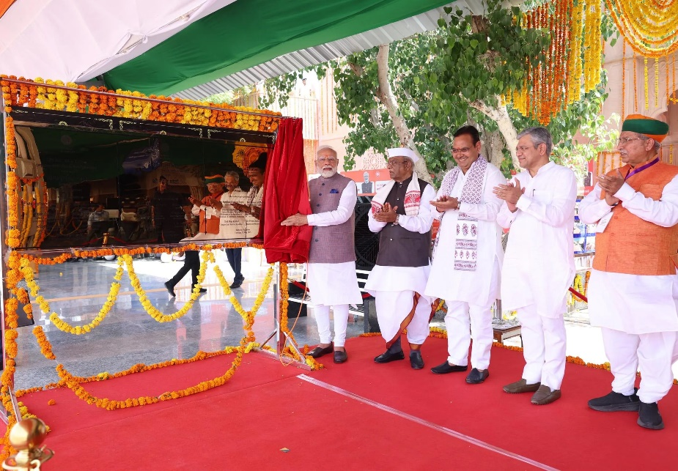
a. अश्विनी वैष्णव
b. द्रौपदी मुर्मू
c. नरेंद्र मोदी
d. पीयूष गोयल

Answer c. नरेंद्र मोदी
22 मई 2025 को प्रधानमंत्री नरेंद्र मोदी ने राजस्थान के बीकानेर से 'अमृत भारत स्टेशन योजना ('Amrit Bharat Station Yojana)' के तहत देशभर के 18 राज्यों में पुनर्विकसित 103 रेलवे स्टेशनों (redeveloped railway stations) का वर्चुअल उद्घाटन किया.
इस योजना का उद्देश्य रेलवे स्टेशनों को आधुनिक सुविधाओं से लैस करना, यात्री अनुभव को बेहतर बनाना और मल्टी-मॉडल ट्रांसपोर्ट हब के रूप में विकसित करना है.

इस अवसर पर उन्होनें राजस्थान के बीकानेर में ₹26,000 करोड़ से अधिक लागत वाली विभिन्न विकास परियोजनाओं का शिलान्यास और उद्घाटन भी किया गया.

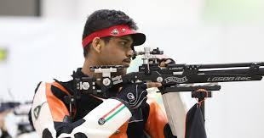
Q. 9: हाल ही में ISSF जूनियर विश्व कप 2025 में महिलाओं की 10 मीटर एयर पिस्टल स्पर्धा में स्वर्ण पदक किसने जीता है? Who has won the gold medal in the women's 10m air pistol event at the recent ISSF Junior World Cup 2025?
a. सुरुचि सिंह Ashwini Vaishnav
b. उर्वा चौधरी Draupadi Murmu
c. रश्मिका सहगल Narendra Modi
d. कनकPiyush Goyal

Answer: d. कनक Piyush Goyal
17 वर्षीय भारतीय निशानेबाज कनक ने जर्मनी के सुहल (Suhl, Germany) में आयोजित ISSF जूनियर विश्व कप 2025 (ISSF Junior World Cup 2025) में महिलाओं की 10 मीटर एयर पिस्टल स्पर्धा (women’s 10m air pistol event) में स्वर्ण (gold) पदक जीता.

उन्होंने फाइनल में 239.0 अंकों के साथ मोल्दोवा की दो बार की ओलंपियन और मौजूदा यूरोपीय चैंपियन अन्ना डल्से (Anna Dulce of Moldova) को 1.7 अंकों से हराया.

Q. 10: हाल ही में अंतर्राष्ट्रीय जैव विविधता दिवस 2025 कब मनाया गया है? When was International Biodiversity Day 2025 celebrated recently?
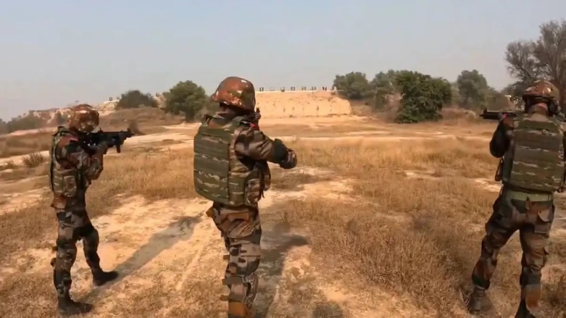
a. 21 मई 21 May
b. 22 मई 22 May
c. 3 मई 3 May
d. 4 मई 4 May

Answer: b. 22 मई 22 May
अंतर्राष्ट्रीय जैव विविधता दिवस (24th Indian Ocean Rim Association (IORA) Council of Ministers Meeting
International Biodiversity Day) प्रतिवर्ष 22 मई को मनाया जाता है.
यह दिवस 22 मई 1992 को जैव विविधता पर कन्वेंशन (Convention on Biological Diversity) के पाठ को अपनाने की स्मृति में मनाया जाता है.
अंतर्राष्ट्रीय जैव विविधता दिवस 2025 की थीम: "प्रकृति के साथ सामंजस्य और सतत विकास" (Harmony with Nature and Sustainable Development)

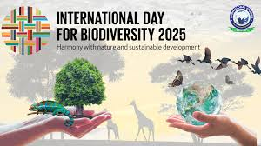
Q. 11: हाल ही में पेपे रैना ने किस खेल से संन्यास की घोषणा की है? Recently Pepe Raina has announced his retirement from which sport?
a. टेनिसTennis
b. हॉकीHockey
c. फुटबॉलFootball
d. बास्केटबॉलBasketball

Answer: c. फुटबॉल Football
स्पेन के अनुभवी गोलकीपर पेपे रैना (Spanish goalkeeper Pepe Reina) ने 42 वर्ष की आयु में पेशेवर फुटबॉल (professional football) से संन्यास की घोषणा की है. उनका अंतिम मैच 26 मई को कोमो और इंटर मिलान (Como and Inter Milan) के बीच होगा.
उनकी 26 वर्षों की करियर में उन्होंने एफसी बार्सिलोना, लिवरपूल, नापोली, बायर्न म्यूनिख, एसी मिलान, लाज़ियो, विल्लारियल और हाल ही में इटली के क्लब कोमो के लिए खेला.

उन्होनें स्पेन की राष्ट्रीय टीम के साथ 2010 का फीफा विश्व कप (FIFA World Cup) और 2008 व 2012 की यूरोपीय चैंपियनशिप (European Championship) जीती.

Q. 12: हाल ही में 2025 UEFA यूरोपा लीग किसने जीती है? Who recently won the 2025 UEFA Europa League?
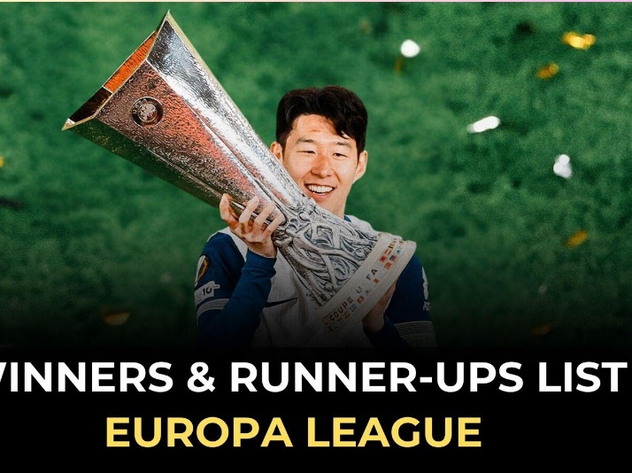
a. मैनचेस्टर यूनाइटेडManchester United
b. एसी मिलानAC Milan
c. टोटेनहैम हॉटस्परTottenham Hotspur
d. सेविलाSevilla

Answer: c. टोटेनहैम हॉटस्पर
टोटेनहैम हॉटस्पर (Tottenham Hotspur) ने मैनचेस्टर यूनाइटेड (Manchester United) को 1-0 से हराकर 2025 UEFA यूरोपा लीग (2025 UEFA Europa League) का खिताब जीता.
यह जीत क्लब के लिए 2008 लीग कप के बाद पहला प्रमुख ट्रॉफी है और 1984 के बाद पहला यूरोपीय खिताब है.
ब्रेनन जॉनसन (Brennan Johnson) के पहले हाफ में किए गए गोल ने टीम को यह जीत दिलाई.
इस जीत के साथ, टोटेनहैम ने 2025-26 UEFA चैंपियंस लीग (2025–26 UEFA Champions League) के लिए भी क्वालीफाई किया.

मार्च महत्वपूर्ण दिवस और थीम 2025

1. 01 मार्च- शून्य भेदभाव दिवस (Zero Discrimination Day)
थीम - हम एक साथ खड़े हैं
Theme- We Stand Together
2. 01 मार्च- विश्व नागरिक सुरक्षा दिवस (World Civil Defence Day)
थीम 2025 - नागरिक सुरक्षा, आबादी के लिए सुरक्षा की गारंटी
Theam 2025- Civil Defence, Guarantee of Security for the Population

3. 3 मार्च- विश्व वन्यजीव दिवस (World Wildlife Day)
थीम - 'वन्यजीव संरक्षण वित्त : लोगों और ग्रह में निवेश'
Theme -Wildlife Conservation Finance : Investing in People and Planet
4. 04 मार्च- राष्ट्रीय सुरक्षा दिवस (National Security Day)
थीम - विकसित भारत के लिए सुरक्षा और कल्याण महत्वपूर्ण है
Theme -Security and welfare are essential for a developed India

5. 08 मार्च- अंतर्राष्ट्रीय महिला दिवस (International Women's Day)
थीम - " तेजी से कार्रवाई करें"
Theme - 'Accelerate Action’
6. 13 मार्च- विश्व किडनी दिवस (World Kidney Day)
थीम - 'क्या आपकी किडनी ठीक है? समय रहते पता लगाएं, किडनी के स्वास्थ्य की रक्षा करें'
Theme- Are Your Kidneys OK? Detect Early, Protect Kidney Health
7. 15 मार्च -विश्व उपभोक्ता अधिकार दिवस (World Consumer Rights Day)
थीम – “टिकाऊ जीवन शैली के लिए एक न्यायोचित परिवर्तन"
Theme - "A just transition to a sustainable lifestyle"
8. 20 मार्च-विश्व गौरैया दिवस (World Sparrow Day)
थीम - 'गौरैया के लिए आशा'
Theme - 'Hope for Sparrow'

9. 21 मार्च- अंतर्राष्ट्रीय वन दिवस (International Day of Forests)
थीम – 'वन और भोजन'
Theme- 'Forests and Food'
10. 21 मार्च- विश्व हिमनद दिवस (World Glacier Day)
थीम - ग्लेशियर संरक्षण'
Theme- 'Glacier Preservation'
11. 21 मार्च- वर्ल्ड डाउन सिंड्रोम डे (World Down Syndrome Day)
12. 22 मार्च- विश्व जल दिवस (World Water Day)
13. 24 मार्च- विश्व टीबी दिवस (World TB Day)
विषय - "हाँ! हम टीबी को समाप्त कर सकते हैं: प्रतिबद्ध हों, निवेश करें, वितरित करें"
'Yes ! We can end TB: Commit, Invest, Deliver'
14. 27 मार्च- विश्व रंगमंच दिवस (World Theater Day)
थीम - रंगमंच और शांति की संस्कृति'
Theme- “Theatre and a Culture of Peace”

महत्वपूर्ण पुस्तके और उनके लेखक

1. 2024 को प्रकाशित की गई पुस्तक 'मां-मदर' किसने लिखी है? Who has written the book 'Maa-Mother', released in 2024?
(a) डॉ. दवेन्द्र कुमार धोडावत Dr. Devendra Kumar Dhodawat
(b) डॉ. मृणमयी भूषण Dr. Mrinmayee Bhushan
(c) एयर मार्शल विक्रम सिंह (सेवानिवृत)
Air Marshal Vikram Singh (Retd.)
(d) प्रोफेसर श्रीराम चौलियाProfessor Shriram Chaulia

2. 2024 को लॉन्च की गई पुस्तक "व्हाई भारत मैटर्स" के लेखक कौन हैं? Who is the author of the book "Why Bharat Matters" launched in 2024?
(a) डॉ. एस. जयशंकर Dr. S. Jaishankar
(b) सुब्रह्मण्यम जयशंकर Subrahmanyam Jaishankar
(c) डॉ. अश्विन फर्नांडीस Dr. Ashwin Fernandes
(d) प्रोफेसर श्रीराम चौलिया Professor Shriram Chaulia

3. 2024 को रिलीज़ हुई "व्हाई द हेक नॉट?" पुस्तक का सह-लेखक कौन है? Who is the co-author of the book "Why the Heck Not?", released in 2024?
(a) कुशल पाल सिंह और अपर्णा जैन Kushal Pal Singh and Aparna Jain
(b) डॉ. अश्विन फर्नांडीस और सुब्रह्मण्यम जयशंकर
Dr. Ashwin Fernandes and Subrahmanyam Jaishankar
(c) डॉ. दवेन्द्र कुमार ढोडावत एवं अर्जुन राम मेघवाल
Dr. Devendra Kumar Dhodawat and Arjun Ram Meghwal
(d) प्रोफेसर श्रीराम चौलिया और डॉ. विक्रम सिंह
Professor Shriram Chaulia and Dr. Vikram Singh
4. 2024 को प्रकाशित होने वाली पुस्तक "वॉर" के लेखक कौन हैं? Who is the author of the book "War" to be published in 2024?
(a) बॉब वुडवर्ड Bob Woodward
(b) डॉ. अश्विन फर्नांडिस Dr. Ashwin Fernandes
(c) प्रो. श्रीराम चौलिया Professor Shriram Chaulia
(d) सुब्रह्मण्यम जयशंकर Subrahmanyam Jaishankar

5. 2024 को जारी संस्मरण 'विटनेस' के लेखक कौन हैं? Who is the author of the memoir 'Witness' to be released in 2024?
(a) साक्षी मलिक Sakshi Malik
(b) मैरी कॉम Mary Kom
(c) साइना नेहवाल Saina Nehwal
(d) पी.वी. सिंधु P.V. Sindhu

One Liner Revision
03 MARCH 2025

Q. 1: हाल ही में किस राज्य सरकार ने स्कूलों में तेलुगु को अनिवार्य विषय घोषित किया है? तेलंगाना
Which state government has recently declared Telugu as a compulsory subject in schools? Telangana
2. हाल ही में ‘आत्मा पूजा’ अनुष्ठानों के अवशेष कहाँ मिले हैं? केरल
Where have the remains of 'Atma Puja' rituals been found recently?
Kerala

3. हाल ही में डेजर्ट हंट-2025 अभ्यास कहाँ आयोजित किया गया? राजस्थान Where was the Desert Hunt-2025 exercise conducted recently?
Rajasthan

4. हाल ही में महिला उद्यमिता कार्यक्रम 'स्वावलंबिनी' का शुभारंभ किस मंत्रालय ने किया है? कौशल विकास एवं उद्यमिता मंत्रालय
Which ministry has recently launched the women entrepreneurship program 'Swavalambini'? Ministry of Skill Development and Entrepreneurship
5. हाल ही में चर्चा में रहे "युद्धपोत तमाल" का निर्माण कहाँ किया गया है? रूस
Where is the "Warship Tamal" which was in the news recently, built? Russia

6. हाल ही में शून्य भेदभाव दिवस 2025 कब मनाया गया? 1 मार्च
When was Zero Discrimination Day 2025 celebrated recently?
1 March

7. हाल ही में 'वन नेशन-वन पोर्ट' की शुरुआत किस मंत्रालय ने की है? पत्तन, पोत परिवहन और जलमार्ग मंत्रालय
Which ministry has recently launched 'One Nation-One Port'?
Ministry of Ports, Shipping and Waterways

8. हाल ही में कौन सा देश भारत के साथ आर्थिक संबंधों को मजबूत करने के लिए 16 मिलियन अमरीकी डॉलर का निवेश करेगा? ऑस्ट्रेलिया
Which country will recently invest US$ 16 million to strengthen economic ties with India? Australia
9. हाल ही में, मून लैंडिंग मिशन IM-2 मिशन किसने लॉन्च किया? स्पेसएक्स
Recently, who launched the Moon landing mission IM-2 mission?
SpaceX
10. हाल ही में “युद्ध नशा विरुद्ध” राज्य स्तरीय तलाशी अभियान कहाँ चलाया गया है? पंजाब
Where has the “War Against Nasha” state-level search operation been conducted recently? Punjab

11. हाल ही में दुबई टेनिस चैम्पियनशिप में पुरुष युगल का खिताब किसने जीता है? युकी भांबरी और एलेक्सी पोपिरिन
Who has recently won the men's doubles title in the Dubai Tennis Championship? Yuki Bhambri and Alexei Popyrin

12. हाल ही में दिवंगत हुई डॉ. मीना प्रभु का संबंध किस क्षेत्र से है? लेखन
Dr. Meena Prabhu, who passed away recently, is related to which field? Writing

13. हाल ही में ‘जन औषधि रथ’ का शुभारंभ किसने किया है? जगत प्रकाश नड्डा
Who has recently launched the 'Jan Aushadhi Rath'? Jagat Prakash Nadda

14. हाल ही में किस देश ने अंग्रेजी को अपनी आधिकारिक भाषा घोषित किया है? संयुक्त राज्य अमेरिका
Which country has recently declared English as its official language? United States of America
15. हाल ही में चिली ओपन टेनिस टूर्नामेंट में पुरुष युगल का खिताब किसने जीता है? ऋत्विक चौधरी बोलिपल्ली और निकोलस बैरिएंटोस
Who has recently won the men's doubles title in the Chile Open Tennis Tournament? Ritwik Choudhary Bollippalli and Nicolas Barrientos
16. हाल ही में बेंगलुरु ओपन टेनिस 2025 का पुरुष युगल खिताब किसने जीता है? अनिरुद्ध चंद्रशेखर और रे हो
Who has recently won the men's doubles title of Bengaluru Open Tennis 2025? Anirudh Chandrasekhar and Ray Ho
महत्त्वपूर्ण संविधान संशोधन (Important Constitutional Amendments)
पहला संविधान संशोधन अधिनियम, 1951  1st Constitutional Amendment Act, 1951 | राज्य को सामाजिक, आर्थिक एवं पिछड़े वर्गों के विकास के लिए विशेष प्रावधान करने का अधिकार दिया गया।
7वाँ संविधान संशोधन अधिनियम, 1956  7th Constitutional Amendment Act, 1956 | दो या उससे अधिक राज्यों के मध्य सामूहिक न्यायालय।  14 राज्यों एवं 6 संघशासित प्रदेशों को स्थान (राज्यों के चार वर्गों की समाप्ति के स्थान पर।)  संघशासित प्रदेशों में उच्च न्यायालयों के न्यायक्षेत्र में विस्तार।
10वाँ संविधान संशोधन अधिनियम, 1961  10th Constitutional Amendment Act, 1961 | दादरा एवं नागर हवेली, भारतीय संघ में सम्मिलित।
12वाँ संविधान संशोधन अधिनियम, 1962  12th Constitutional Amendment Act, 1962 | गोवा व दमन एवं दीव, भारतीय संघ में सम्मिलित।
13वाँ संविधान संशोधन अधिनियम, 1962  13th Constitutional Amendment Act, 1962 | नागालैंड को राज्य का दर्जा प्राप्त व इसके हेतु विशेष उपबन्ध की व्यवस्था।

महत्त्वपूर्ण समितियाँ Important Committees
समिति Committee | सम्बन्धित कार्यक्षेत्र Related Field Of Work
सत्यम समिति  Satyam Committee | वस्त्र नीति  Textile Policy
नरसिम्हन समिति  Narasimhan Committee | बैंकिंग संरचना में सुधार  Reform in Banking Structure
महाजन समिति  Mahajan Committee | चीनी उद्योग  Sugar Industry
जानकीरमण समिति  Janakiraman Committee | बैंकों और वित्तीय संस्थाओं के प्रतिभूति लेन-देन (प्रतिभूति घोटाला)  Securities Transactions of Banks and Financial Institutions (Securities Scandal)
पी.सी. महालनोबिस समिति  P.C. Mahalanobis Committee | राष्ट्रीय आय  National Income

भारत के प्रमुख अनुसंधान संस्थान Major research institutes of India
अनुसंधान केन्द्र Research Centre | शहर City | राज्य State
नेशनल डेयरी रिसर्च इंस्टिट्यूट  National Dairy Research Institute | करनाल | हरियाणा
केन्द्रीय भैंस अनुसंधान संस्थान  Central Institute for Research on Buffaloes | हिसार | हरियाणा
राष्ट्रीय बागवानी बोर्ड  National Horticulture Board | गुरूग्राम | हरियाणा
राष्ट्रीय पर्यावरण इंजीनियरिंग अनुसंधान संस्थान  National Environmental Engineering Research Institute+- | नागपुर | महाराष्ट्र
नेशनल इंस्टिट्यूट ऑफ वायरोलॉजी  National Institute of Virology | पुणे | महाराष्ट्र

Computer
Full Forms
BAL | Basic Assembly Language
BCD | Binary Coded Decimal
LLC | Logical Link Control
ARP | Address Resolution Protocol
IIS | Internet Information Services

23 MAY 2025 का रिवीजन

Q. 1: हाल ही में वर्ष 2025-26 के लिए एशियाई उत्पादकता संगठन (एपीओ) की अध्यक्षता किस देश ने ग्रहण की है? Which country has recently assumed the presidency of the Asian Productivity Organization (APO) for the year 2025-26?
a. इंडोनेशिया Indonesia
b. दक्षिण कोरिया South Korea
c. भारत India
d. जापान Japan

Q. 2: हाल ही में जारी की गई सरसों की किस्म "मालवीय निधि" किसने विकसित की है? Recently released mustard variety "Malviya Nidhi" Who has developed it?
a. बनारस हिंदू विश्वविद्यालय Banaras Hindu University
b. भारतीय कृषि अनुसंधान परिषद
Indian Council of Agricultural Research
c. पंजाब कृषि विश्वविद्यालय Punjab Agricultural University
d. चौधरी चरण सिंह हरियाणा कृषि विश्वविद्यालयChaudhary Charan Singh Haryana Agricultural University

Q. 3: हाल ही में 2025 विश्व हाइड्रोजन शिखर सम्मेलन कहाँ आयोजित किया गया है? Where has the 2025 World Hydrogen Summit been held recently?
a. ब्रुसेल्स Brussels
b. रॉटरडैम Rotterdam
c. बर्लिन Berlin
d. पेरिस Paris

Q. 4: हाल ही में ईस्पोर्ट्स वर्ल्ड कप 2025 के लिए क्वालीफाई करने वाले पहले भारतीय शतरंज खिलाड़ी कौन बने हैं? Who has recently become the first Indian chess player to qualify for the eSports World Cup 2025?
a. डी. गुकेशD. Gukesh
b. अर्जुन एरिगैसीArjun Arigaci
c. आर. प्रज्ञानानंद R. Praggnanandhaa
d. विदित गुजरातीVidit Gujrathi

Q. 5: हाल ही में चर्चा में रहा "यूथालिया मलक्काना" क्या है? What is "Euthalia Malaccana" which was in the news recently?
a. पौधाPlant
b. सरीसृपReptile
c. पक्षी Bird
d. तितलीButterfly

Q. 6: हाल ही में साइबर अपराध से लड़ने के लिए 'वित्तीय धोखाधड़ी जोखिम संकेतक (FRI)' किसने पेश किया है? Who has recently introduced 'Financial Fraud Risk Indicator (FRI)' to fight cybercrime?
a. भारतीय रिज़र्व बैंक Reserve Bank of India
b. दूरसंचार विभाग Department of Telecommunications
c. गृह मंत्रालय Ministry of Home Affairs
d. भारतीय स्टेट बैंक State Bank of India

Q. 7: हाल ही में 2024-25 एनबीए मोस्ट वैल्यूएबल प्लेयर (MVP) किसे चुना गया है? Who has been recently selected as the 2024-25 NBA Most Valuable Player (MVP)?
a. जियानिस एंटेटोकाउंम्पोGiannis Antetokounmpo
b. जेसन टैटमJason Tatum
c. निकोला जोकिच Nikola Jokic
d. शाई गिलगियस-अलेक्जेंडर
Shai Gilgeous-Alexander

Q. 8: हाल ही में 'अमृत भारत स्टेशन योजना' के तहत 103 रेलवे स्टेशनों का उद्घाटन किसने किया है? Who has recently inaugurated 103 railway stations under the 'Amrit Bharat Station Yojana'?
a. नरेंद्र मोदी
b. पीयूष गोयल
c. अश्विनी वैष्णव
d. द्रौपदी मुर्मू

Q. 9: हाल ही में ISSF जूनियर विश्व कप 2025 में महिलाओं की 10 मीटर एयर पिस्टल स्पर्धा में स्वर्ण पदक किसने जीता है? Who has won the gold medal in the women's 10m air pistol event at the recent ISSF Junior World Cup 2025?
a. रश्मिका सहगल Narendra Modi
b. कनकPiyush Goyal
c. सुरुचि सिंह Ashwini Vaishnav
d. उर्वा चौधरी Draupadi Murmu

Q. 10: हाल ही में अंतर्राष्ट्रीय जैव विविधता दिवस 2025 कब मनाया गया है? When was International Biodiversity Day 2025 celebrated recently?
a. 3 मई 3 May
b. 4 मई 4 May
c. 21 मई 21 May
d. 22 मई 22 May

Q. 11: हाल ही में पेपे रैना ने किस खेल से संन्यास की घोषणा की है? Recently Pepe Raina has announced his retirement from which sport?
a. फुटबॉलFootball
b. बास्केटबॉलBasketball
c. टेनिसTennis
d. हॉकीHockey

Q. 12: हाल ही में 2025 UEFA यूरोपा लीग किसने जीती है? Who recently won the 2025 UEFA Europa League?
a. टोटेनहैम हॉटस्पर Tottenham Hotspur
b. सेविला Sevilla
c. मैनचेस्टर यूनाइटेड Manchester United
d. एसी मिलान AC Milan

Home Work Question
Q: संगीतकारों और उनके वाद्ययंत्रों का निम्नलिखित में से कौन-सा युग्म गलत है? Which of the following pairs of musicians and their instruments is incorrect?
(a) पं. राम नारायण -सरोद Pt. Ram Narayan - Sarod
(b) एन राजम – वायलिन N. Rajam - Violin
(c) पं. रवि शंकर सितार Pt. Ravi Shankar - Sitar
(d) बिस्मिल्लाह खान – शहनाई Bismillah Khan – Shehnai

